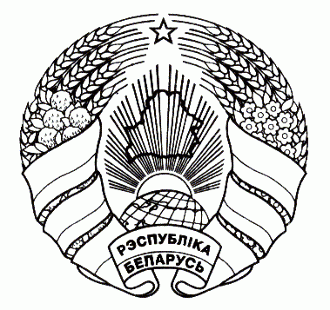  ГАРАДОЦКІ РАЁННЫ  САВЕТ ДЭПУТАТАЎ | ГОРОДОКСКИЙ РАЙОННЫЙ  СОВЕТ ДЕПУТАТОВ
РАШЭННЕ | РЕШЕНИЕ

5 декабря 2017 г. № 185
г. Гарадок г. Городок

О внесении изменений в решение Городокского районного Совета депутатов от 5 декабря 2012 г. № 144

На основании подпункта 1.5 пункта 1 статьи 17 Закона Республики Беларусь от 4 января 2010 года ”О местном управлении и самоуправлении в Республике Беларусь“ Городокский районный Совет депутатов РЕШИЛ:
1. Внести в решение Городокского районного Совета депутатов от 5 декабря 2012 г. № 144 ”Об утверждении Инструкции о порядке проведения работ по преобразованию коммунальных унитарных предприятий, имущество которых находится в коммунальной собственности Городокского района, в открытые акционерные общества“ (Национальный правовой Интернет-портал Республики Беларусь, 12.02.2013, 9/55030) следующие изменения:
1.1. из названия и пункта 1 решения слово ”коммунальной“ исключить;
1.2. в Инструкции о порядке проведения работ по преобразованию коммунальных унитарных предприятий, имущество которых находится в коммунальной собственности Городокского района, в открытые акционерные общества, утвержденной этим решением:
из названия и пункта 1 слово ”коммунальной“ исключить;
в пункте 12:
в абзаце третьем слова ”управлении антимонопольной и ценовой политики Витебского областного исполнительного комитета“ заменить словами ”антимонопольном органе“;
из абзаца четвертого слова ”по согласованию с местными исполнительными и распорядительными органами“ исключить.
2. Настоящее решение вступает в силу после его официального опубликования.

Председатель С.Л. Зуева

Гузаревич 4 26 04
ЛИСТ СОГЛАСОВАНИЙ

к решению Городокского районного Совета депутатов от 5 декабря 2017 г. № 185 «О внесении изменений в решение Городокского районного Совета депутатов от 5 декабря 2012 г. № 144»

СОГЛАСОВАНО  Начальник  управления Комитета государственной  безопасности Республики Беларусь  по Витебской области  С.М.Феоктистов  31.10.2017 | СОГЛАСОВАНО  Председатель  экономического суда  Витебской области  О.Б.Киенко  01.11. 2017
СОГЛАСОВАНО  Председатель  Комитета государственного  контроля Витебской области  В.В.Зарянкин  02.11.2017 | СОГЛАСОВАНО  Прокурор  Городокского района  Е.Г.Авцин  29.11. 2017
СОГЛАСОВАНО
Начальник отдела
внутренних дел
Городокского районного
исполнительного комитета
В.В.Вороньков
30.10. 2017

